Bu yönergede web uygulamasının yerel sunucuda kurulumu anlatılacaktır. Eğer uzak sunucuya kurulum yapacaksanız **3. Başlık olan Uygulama Kurulumu** başlığına atlayabilirsiniz.

**###### Kurulum ######**

**1.XAMPP KURULUMU**

Eğer bilgisayarınızda yüklü bir http ve mysql sunucusu yok ise ve web uygulamasını kişisel bilgisayarınızda test etmek için tüm bu araçların tek bir yüklemeyle kurulduğu XAMPP programını şu adresten indirin:

<https://www.apachefriends.org/tr/index.html>

Kurulumu c:/ dizinine yapın.

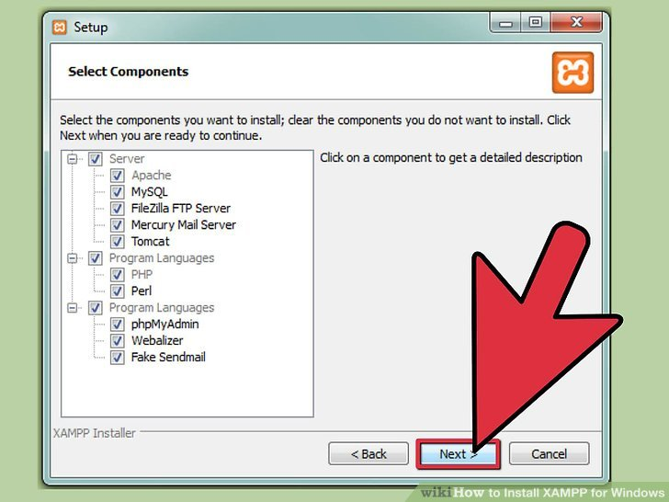

Tüm seçenekleri seçin.

**2. VERITABANI KURULUMU**

XAMPP programını çalıştırın.

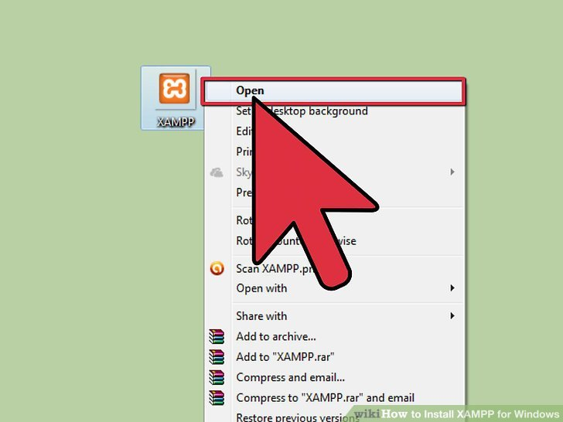

Apache ve mysql seçeneklerinin sağında kalan start butonlarına tıklayın ve servislerin başlatılmalarını bekleyin.

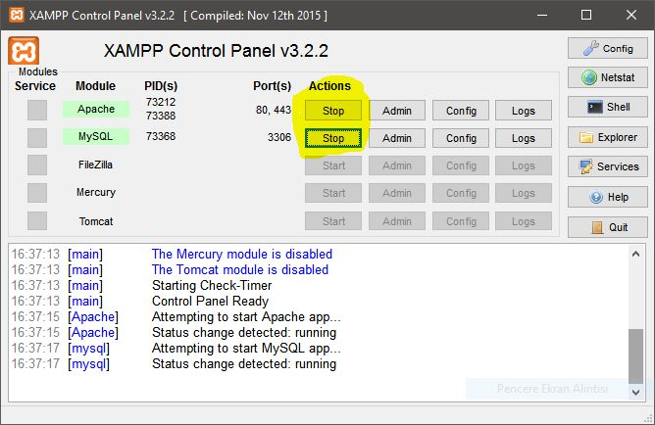

Alttaki resimde gösterilen admin butonuna tıklayın.

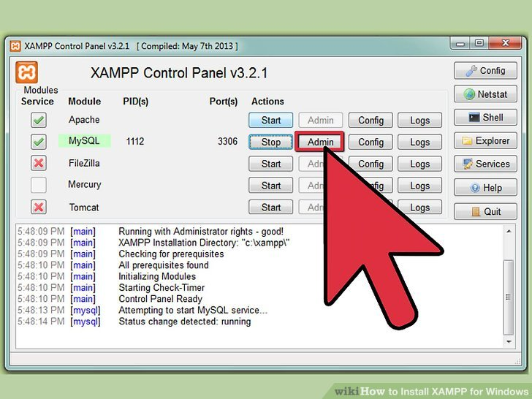

Butona tıkladıktan bir süre sonra browser penceresi açılacak ve PhpMyAdmin uygulaması başlayacaktır.

Eğer aşağıdaki gibi bir giriş ekranı ile karşılaşırsanız kullanıcı adına root yazıp şifre kısmını boş bırakın ve giriş yapın.

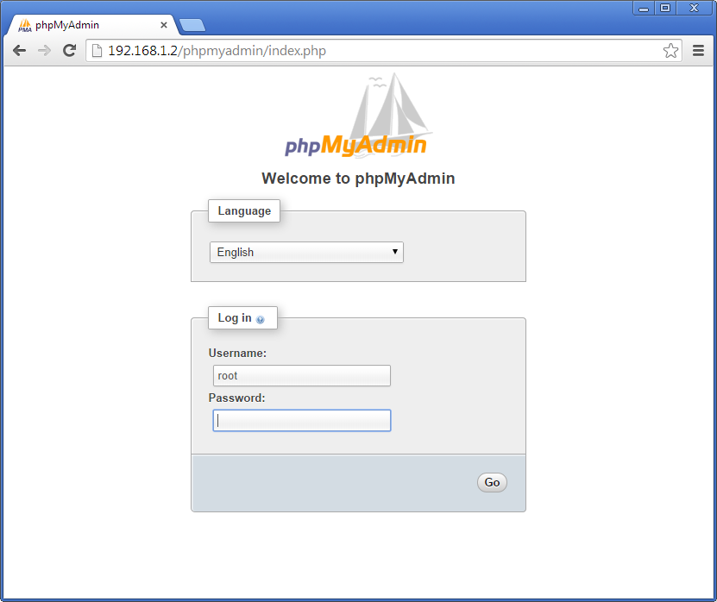

Açılan yeni ekranda Import sekmesine tıklayın. Ardından dosya seç butonuna tıklayın.

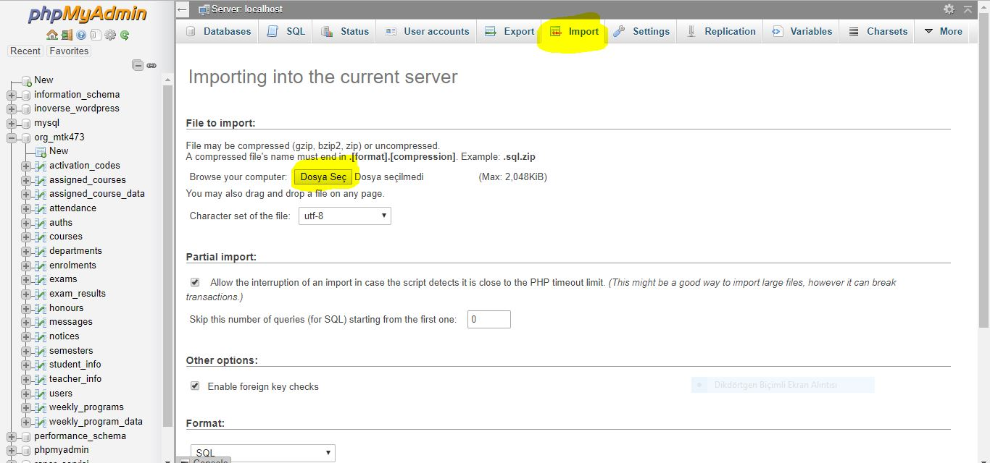

Açılan pencerede proje klasöründeki mtk473.sql dosyasını seçin.

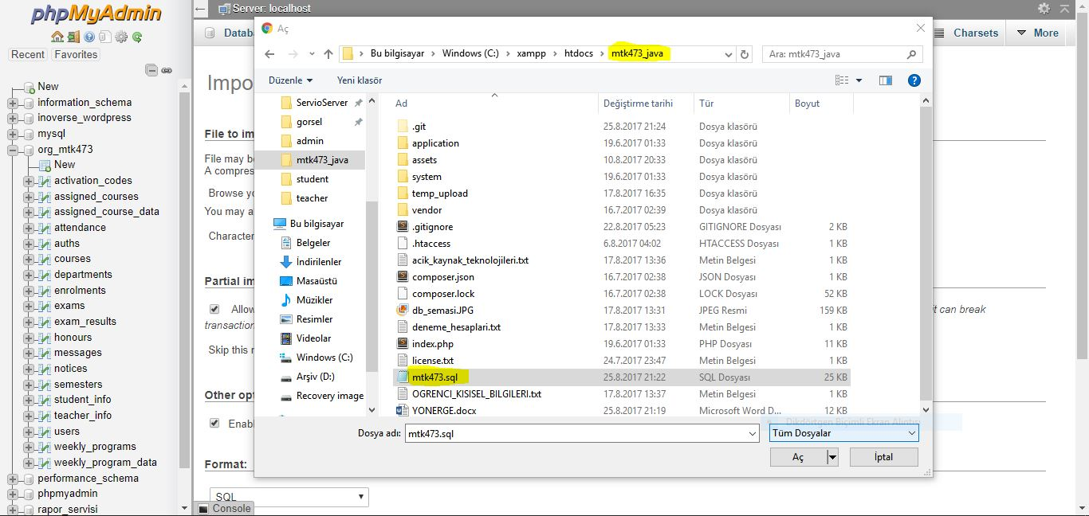

Aşağıya inip go butonuna tıklayın ve bekleyin.

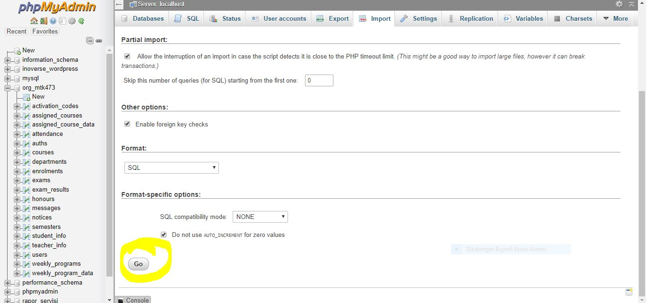

Aşağıdaki mesajı aldıysanız uygulama kurulumuna geçin.

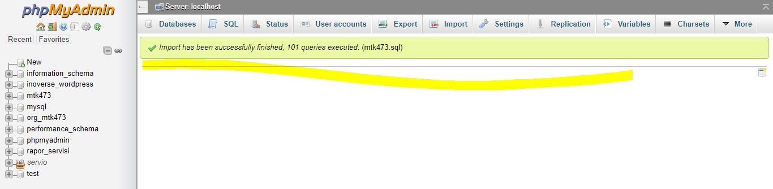

**3.Uygulama Kurulumu**

C:/XAMPP/htdocs klasörüne gidin ve bu klasörün içindeki herşeyi silin.

Proje klasörünü yani mtk473_java klasörünü bu dizinin içine kopyalayın.

Browser penceresi açın ve adres çubuğuna <http://localhost> yazıp bu adrese gidin.

Aşağıdaki ekranı görürseniz kurulum başarılı olmuş demektir.

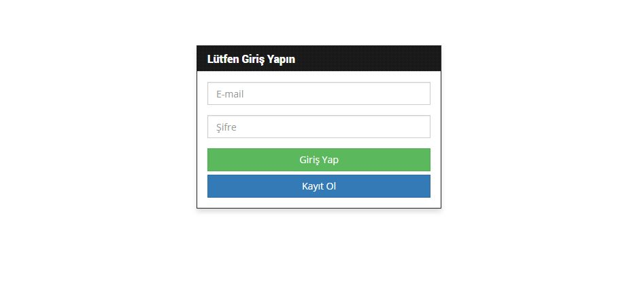

**DENEME AMAÇLI HESAPLAR**

**Email:** [**yonetici@deneme.com**](mailto:yonetici@deneme.com) **Şifre “default”**

**Email:** [**ogretmen@deneme.com**](mailto:ogretmen@deneme.com) **Şifre “default”**

**Email:** [**ogrenci@deneme.com**](mailto:ogrenci@deneme.com) **Şifre “default”**

Hesapların kullanıcı yetkileri sırasıyla; sistem yöneticisi, öğretmen ve öğrencidir.

Öğrenci ve öğretmen hesapları kayıt ol linkinden oluşturulabilir ancak öğretmen hesapları sistem yöneticisi tarafından onaylanmalıdır. Aksi halde giriş yapamazlar. Öğrenci hesapları için bu durum söz konusu değildir.

Herhangi bir sorunla karşılaşırsanız [ozgunesim@gmail.com](mailto:ozgunesim@gmail.com) adresine mail atabilirsiniz.

Proje github reposu: <https://github.com/ozgunesim/mtk473_proje_odevi>

Özgün EŞİM